Leistung der Solarenergie: Warum nachts die Sonne scheinen sollte
- Wie ändert sich die Leistung von Solarenergie während einem Tag-Nacht-Zyklus und den Jahreszeiten?
- Welche Probleme ergeben sich damit für die zukünftige Energieversorgung?

Aufgabe 1:
Hier siehst du vier Diagramme, die die Stromgewinnung in Gigawatt (also 10⁶ kW) an verschiedenen Tagen des Jahres 2023 zeigen.
Ordne die Diagramme jeweils das richtige Datum zu.
( 22.03.23 sonnig , 03.06.23 sonnig , 25.10.23 nebelig , 18.12.23 sonnig )
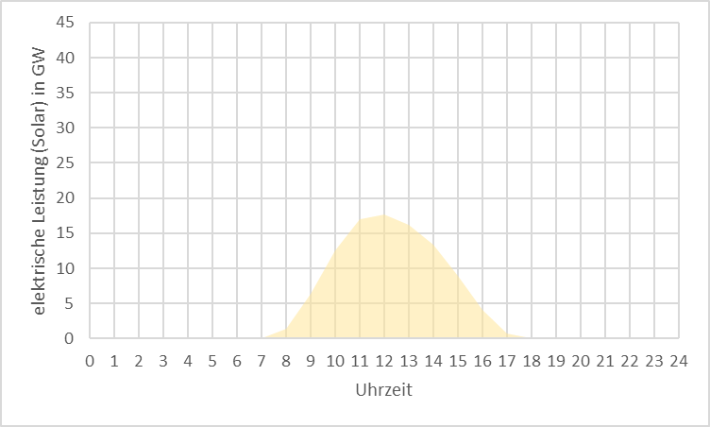
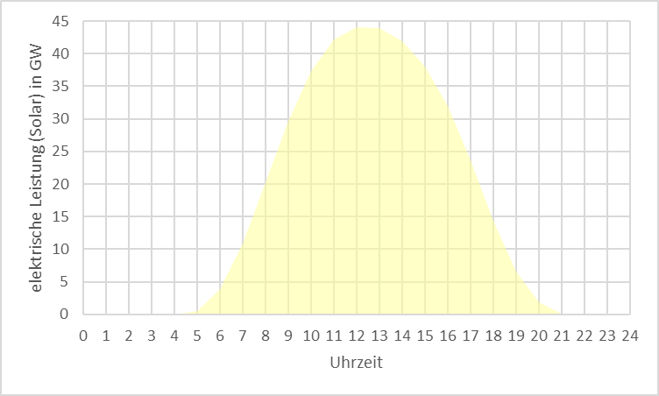
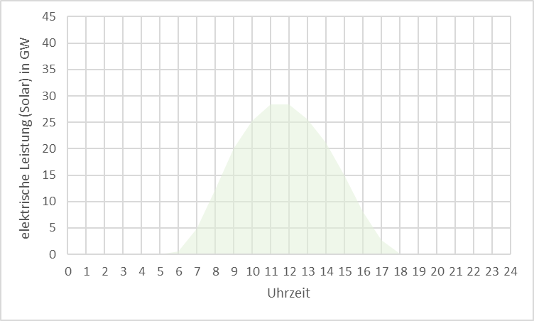
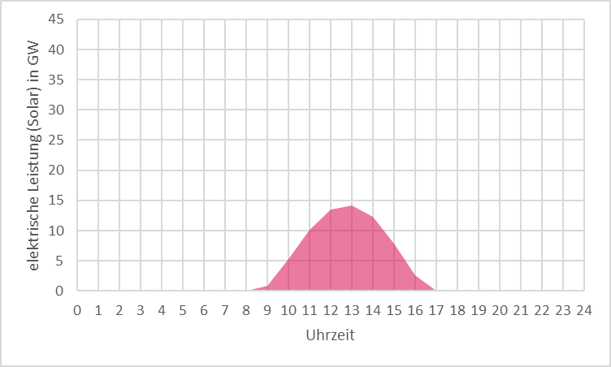

a) b) c) d)

Durch die folgenden Aufgaben sollen dich die Hilfekarten führen.

Aufgabe 2:
Betrachte Graphik ► 1. Sie zeigt die Stromproduktion aus Photovoltaik in ganz Deutschland jeweils über einen 14 Tages-Zeitraum, d.h. in diesem Diagramm wird die Leistung gegen die Zeit aufgetragen
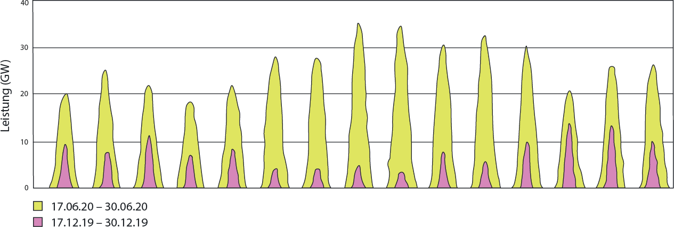

► 1 gewonnene Leistung aus Solarkraft

- Bestimme durch geeignete Abschätzungen die Energie in kWh die deutschlandweit am 17.6.2020 erzeugt wurde und ebenso die Energie am 17.12.2020. (Benutze die Hilfekarten!)
- Wandle beide Ergebnisse in die Einheit kWh pro Person und Tag um.
- Vergleiche die beiden Werte miteinander und mit dem Gesamtenergienebedarf Deutschlands (Primär: 120 kWh pro Person und Tag)
- Interpretiere dein Ergebnis und erkläre, warum dieses Ergebnis für die zukünftige Energieversorgung ein Problem sein könnte. Diskutiert mögliche Lösungsansätze für dieses Problem!
Bedenkt dabei: mögliche technische Entwicklungen, Möglichkeiten der internationalen Zusammenarbeit und auch die Möglichkeiten die jeder Einzlene durch sein Verhalten hat.

Aufgabe 2a) und b):
Hilfekarte 1:  Überlege dir, welche Einheit die horizontale Achse hat. | Antwort:  Die horizontale Achse entspricht der Zeitachse
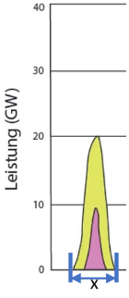  Hilfekarte 2:  Wie groß ist die Zeiteinheit $x$, die im untenstehenden Bild dargestellt wird.  Versuche klug zu schätzen und bedenke, dass es Juni ist. | Antwort:  $$x=14h$$  In etwa die Sonnenstunden im Juni.
Hilfekarte 3:  Auf der anderen Achse ist die Leistung aufgetragen. Stelle einen Zusammenhang zwischen Leistung und Energie. | Antwort:  $$P=\frac{ΔE}{Δt}⇒ΔE=P⋅Δt$$
Hilfekarte 4:  Markieren die Leistung graphisch in der Zeichnung. Überlege dir dazu, welche geometrische Größe man mit Länge mal Breite berechnet. | Antwort:  Flächeninhalt
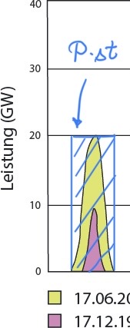  Hilfekarte 5:  Die Fläche, die diese Leistungskurve einschließt, zeigt die Energie, die in ganz Deutschland an diesem Tag ermittelt wurde. Das Rechteck weicht jedoch zu sehr vom tatsächlichen Wert ab. Versuche die Näherung zu optimieren. | 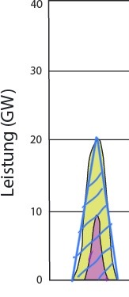  Antwort:  Eine Dreiecksfläche ist besser geeignet.
Hilfekarte 6:  Stelle nun eine Formel auf, um die Energie im Juni genauer zu bestimmen. | Antwort:  $$ΔE=\frac{1}{2}P_{Max}⋅Δt$$
Hilfekarte 7:  Berechne die Gesamtenergie in $kWh.$ | Antwort:  Sommer: $1,4⋅{10}^{8}kWh$ ; Winter: 0,3$⋅{10}^{8}$kWh
Hilfekarte 8:  Bestimme die Energiemenge pro Einwohner: | Antwort:  Sommer: $1,75 kWh pro Person und Tag$  Winter: 0,375 $kWh pro Person und Tag$

Die Daten für diese Diagramme stammen von https://www.agora-energiewende.de (→ Agorameter). Es handelt sich um reale Messwerte, die auf der Transparenzplattform der europäischen Übertragungsnetzbetreiber (ENTSO-E) öffentlich bereitgestellt werden!

